仪器巨头安捷伦，拆分并购皆精深
来源： 仪商网
为了助力仪器仪表垂直领域读者拓展世界眼光和国际视野，“全球仪器巨头系列篇”继续推出。
在全球仪器巨头之中，安捷伦科技以无论是拆分还是并购均驾轻就熟而著称。
令全球仪器界津津乐道的是，无论是历经拆分还是并购，安捷伦不仅安然无恙，而且蒸蒸日上。
2019年，安捷伦科技营业收入为 51.6 亿美元，毛利率达72.35%，净利润为10.71亿美元，净利率达27.62%。截止2020年9月25日下午发稿时间，安捷伦科技总市值近300亿美元，在全球仪器公司排名引人瞩目。
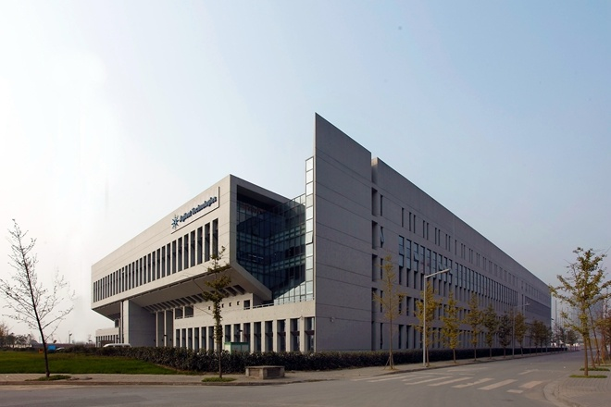

拆分：聚焦主业，专注精深
其实，安捷伦本身便是拆分的产物。
1938年，惠普成功研制首款产品——阻容声频振荡器（HP 200A），电子测量业务由此成为惠普赖以发展壮大的基石。1999年，时任惠普总裁卡莉•费奥莉娜（Carly Fiorina）操盘将惠普测试与测量业务进行拆分，安捷伦于是应运而生。
首次拆分，安捷伦在资本市场颇为受宠。1999年11月17日，安捷伦首次股票上市交易即筹得21亿美元，上市当日股价飙涨40%，其市值达200亿美元，成为当年硅谷最大的一次IPO交易。
2005年之后，尝到拆分甜头的安捷伦继续实施聚焦主业战略，完成四项重大的拆分交易，意在剥离市场规模小、盈利能力差、预期前景不佳的业务。
安捷伦由此轻装上阵，一路进击。
安捷伦决策层认为，公司赢得竞争力的关键在于坚持聚焦战略，适时进行拆分是为了激发公司竞争力以及创新力，以利于集中资源，聚焦主业，专注核心业务，做精做深主营业务，驱动企业持续增长。
2013年，安捷伦再次大刀阔斧进行拆分。
其时，安捷伦所专注的电子测量、生物分析诊断两个领域业务分属两个截然不同的市场。电子测量属于周期性行业，随半导体和PC行业而波动。生物分析市场增长势头强劲，多年保持快速增长。从收入构成分析，当时安捷伦的营收主要由电子测量、生命科学、化学分析、医疗诊断及基因组学四大板块构成，后三项业务营收已然超过电子测量，并且增势迅猛，增幅接近50%。拆分既是箭在弦上，也是水到渠成。
2013年9月19日，安捷伦宣布拆分为两家独立公司，一家公司沿袭“安捷伦”之名，专注于生命科学、化学分析、医疗诊断及基因组学业务；另一家公司名为是德科技，专注于电子测量业务。
拆分消息宣布当日，资本市场反响热烈，安捷伦股价开始首次突破50美元/股，该公司市值当天应声剧增7亿美元。
并购：加速布局，赋能主业
在长袖善舞剥离拆分的同时，安捷伦通过并购赋能核心业务。
2005年11月，安捷伦首次并购Modular Imaging公司的PicoPlus原子力显微镜生产线，以此增强安捷伦的测试能力。
此后，安捷伦并购此起彼伏，消息频传。
仅仅2007一年，安捷伦相继并购5家公司。
据不完全统计，安捷伦至今并购企业已经超过20家。
在科学仪器仪表行业反响强烈的一次并购发生于2010年5月14日，安捷伦斥巨资约15亿美元完成对科学仪器公司瓦里安的收购，完善安捷伦在生命科学领域的产品线。瓦里安大部分产品线被并入安捷伦的化学分析业务集团，同时安捷伦生命科学业务集团也增加了涵盖核磁共振在内的诸多重头业务。安捷伦成为生命科学领域首屈一指的分析仪器供应商。
2012年5月21日，安捷伦再次上演并购大戏，大举收购丹麦癌症诊断公司丹科（Dako）。这一总值约21亿美元的并购堪称安捷伦史上最大规模，被视为其加速布局临床诊断市场的重大举措，以提升其在生命科学领域的地位并增强其高速增长动力。
频频上演的并购大戏相应改变了安捷伦的业务发展路径。从2011年开始，安捷伦的生命科学、诊断与化学业务以33.1亿美元的业绩首次超越电子测量板块的营收。
在生命科学领域，安捷伦的竞争力日益凸显。譬如2009年，美国麻省理工学院和哈佛大学的研究人员曾利用安捷伦卓越的序列合成技术，合成大量生物素标记的RNA"诱饵"，成功应用于DNA测序。安捷伦这一技术能帮助科学家一次完成数十万到数百万条DNA分子的序列测定，使得在极短时间内对人类转录组和基因组进行细致研究成为可能。这一重大科学进展曾作为封面文章发表于《自然》杂志上。
2015年9月，安捷伦以2.35亿美元收购细胞仪器与试剂公司Seahorse Bioscience，开始进入细胞分析领域。后者是美国细胞外流量（Extracellular Flux，XF）检测技术的先行者，发明了业界第一款Seahorse XF96细胞能量代谢实时测定仪/生物能量代谢测定仪。该项交易得以促进安捷伦扩大其制药领域相关业务分离和质谱分析解决方案的产品。
2018年1月，安捷伦并购Luxcel Biosciences公司，壮大了其细胞分析检测仪器产品系列。
2018年9月，安捷伦宣布以2.5亿美元收购生命科学研究和临床诊断的高端细胞分析仪器商艾森生物。艾森生物作为一家顶尖的生命科学研究和临床诊断的高端细胞分析仪器开发商，安捷伦通过组合艾森生物的产品，扩展了其基于细胞的应用和工作流程。
2019年7月，安捷伦宣布以11.65亿美元收购生命科学仪器公司BioTek公司，以巩固安捷伦在细胞分析领域的地位。
综观安捷伦的发展路径，可以窥见其资本运营模式：一边是拆分，立足于电子测量原点，聚焦主业，专注精深；一边是并购，瞄准生命科学前瞻领域，加速布局，赋能主业。如此双轮驱动，遂成仪器巨头。

